TRƯỜNG ĐẠI HỌC MỞ HÀ NỘI
KHOA CÔNG NGHỆ THÔNG TIN
----------------------


BÁO CÁO BÀI TẬP LỚN
MÔN: HỆ QUẢN TRỊ CƠ SỞ DỮ LIỆU

Đề tài: Hệ thống quản lý kết quả học tập của sinh viên trong trường đại học

Giảng viên hướng dẫn : ThS. Bùi Đức Tiến
Sinh viên thực hiện : Nguyễn Duy Anh – 2210A03
Trần Thị Thu Hiền – 2210A04
Nguyễn Việt Hoàng – 2210A03
Nguyễn Hồng Phúc – 2210A03

Hà Nội – 2023
MỤC LỤC
PHÂN CÔNG KẾ HOẠCH THỰC HIỆN 3
I. PHÁT BIỂU BÀI TOÁN 4
1. Quản lý khoa 4
2. Quản lý khóa học 4
3. Quản lý lớp tín chỉ 4
4. Quản lý sinh viên 4
5. Quản lý môn học 4
II. THIẾT KẾ CƠ SỞ DỮ LIỆU 5
1. Xác định các tập thực thể và các thuộc tính 5
2. Xây dựng mô hình thực thể liên kết 5
3. Xác định liên kết giữa các tập thực thể 5
4. Mô hình ER 6
5. Mô hình cơ sở dữ liệu quan hệ 6
6. Cơ sở dữ liệu vật lý 7
7. Mô hình cơ sở dữ liệu vật lý 9
III. TẠO CƠ SỞ DỮ LIỆU 10
1. Tạo cơ sở dữ liệu và bảng 10
2. Nhập dữ liệu 11
IV. THỰC HIỆN CÁC THAO TÁC TRÊN CSDL 17
1. Thực hiện các truy vấn 17
2. Xây dựng các View cho CSDL 19
3. Tạo Procedure 24
4. Xây dựng trigger cho CSDL 37
5. Tạo tài khoản người dùng 45
6. Cấp quyền sử dụng các thành phần trong CSDL 46
7. Thu hồi/ cấm sử dụng một số thành phần trong CSDL 46
8. Phân tán CSDL 47

PHÂN CÔNG KẾ HOẠCH THỰC HIỆN
STT | Họ và tên | Mã sinh viên | Nhiệm vụ | Ghi chú
1 | Nguyễn Duy Anh | 22A1001D0012 | Thực hiện truy vấn, xây dựng trigger, phân quyền
2 | Trần Thị Thu Hiền | 22A1001D0110 | Phát biểu bài toán, tạo CSDL, xây dựng view, tạo procedure
3 | Nguyễn Việt Hoàng | 22A1001D0142 | Thiết kế cơ sở dữ liệu, tạo procedure, phân tán CSDL | Nhóm trưởng
4 | Nguyễn Hồng Phúc | 22A1001D0256 | Xây dựng view, tạo procedure, xây dựng trigger

PHÁT BIỂU BÀI TOÁN
Một trường đại học quản lý và sắp xếp thông tin hồ sơ của sinh viên thông qua hệ thống quản lý chung.
Xây dựng chương trình “quản lý sinh viên” nhằm hỗ trợ công tác quản lý thông tin mỗi sinh viên, điểm,… Bài toán đặt ra là phân tích thiết kế hệ thống thông tin. Vì sao phải quản lý và quản lý như thế nào để công việc có hiệu quả, tiết kiệm được thời gian cán bộ nhân viên.
Phòng quản lý sinh viên lập danh sách lớp, lập bảng điểm theo lớp tín chỉ, bảng điểm của từng cá nhân, hồ sơ sinh viên, hồ sơ môn học,... Bộ phận này sẽ lấy thông tin điểm quá trình học nhập vào các bảng điểm, nhập vào ngay sau khi có kết quả thi. Tổng hợp điểm và tính ra điểm trung bình của từng sinh viên theo hệ số 10. Tất cả được in ra để gửi tới các lớp và được lưu lại để theo dõi.

Quản lý khoa
Một trường đại học có nhiều khoa khác nhau. Mỗi khoa bao gồm: mã khoa, tên khoa, địa chỉ của khoa. Mỗi khoa sẽ có nhiều lớp tín chỉ cùng tham gia học. Các khoa phân biệt với nhau bởi mã khoa, tên khoa là duy nhất.

Quản lý khóa học
Một trường sẽ có nhiều khóa học, mỗi khóa học có nhiều lớp tín chỉ. Mỗi khóa học quản lý các thông tin: mã khóa học, năm bắt đầu, năm kết thúc. Các khóa học được phân biệt với nhau bằng mã khóa học.

Quản lý lớp tín chỉ
Trong mỗi khoa có nhiều lớp tín chỉ khác nhau cùng tham gia, một lớp chỉ thuộc 1 khoa. Mỗi lớp tín chỉ bao gồm: mã lớp, mã khoa, mã khóa học, số lượng sinh viên. Giữa sinh viên và lớp tín chỉ có liên kết thuộc, nhiều sinh viên có thể thuộc cùng một lớp tín chỉ.

Quản lý sinh viên
Một khoa có nhiều sinh viên, với mỗi sinh viên sẽ có những thông tin cần lưu trữ sau: mã sinh viên, họ và tên sinh viên, giới tính, ngày sinh, số điện thoại, địa chỉ, email. Sinh viên có thể lựa chọn những môn học của mình tùy theo thời gian và điều kiện của bản thân thông qua lớp tín chỉ. Mỗi sinh viên có thể tham gia nhiều môn học.

Quản lý môn học
Quá trình học tập diễn ra sẽ có nhiều môn học, một môn học sẽ có nhiều sinh viên theo học, mỗi môn học có các thông tin cần lưu trữ: mã môn học, tên môn học, số tín chỉ.

THIẾT KẾ CƠ SỞ DỮ LIỆU

Xác định các tập thực thể và các thuộc tính
- Tập thực thể KHOA gồm các thuộc tính: mã khoa, tên khoa, địa chỉ.
- Thuộc tính khóa: Mã khoa.
- Tập thực thể KHOAHOC gồm các thuộc tính: mã khóa học, năm bắt đầu, năm kết thúc.
- Thuộc tính khóa: Mã khóa học.
- Tập thực thể LOPTINCHI gồm các thuộc tính: mã lớp, mã khoa, mã khóa học, số lượng sinh viên.
- Thuộc tính khóa: Mã lớp, mã khoa, mã khóa học.
- Tập thực thể SINHVIEN gồm các thuộc tính: mã sinh viên, họ tên sinh viên, quê quán, giới tính, ngày sinh, mã lớp, số điện thoại, email.
- Thuộc tính khóa: Mã sinh viên.
- Tập thực thể MONHOC gồm các thuộc tính: mã môn học, tên môn học, số tín chỉ.
- Thuộc tính khóa: Mã môn học.

Xây dựng mô hình thực thể liên kết
- Khoa: MaKhoa, TenKhoa, DiaChi.
- KhoaHoc: MaKhoaHoc , NamBatDau , NamKetThuc.
- LopTinChi: MaLop, MaKhoa, MaKhoaHoc, SoLuongSV.
- SinhVien: MaSV, HoTenSV, NgaySinh, QueQuan, GioiTinh, MaLop, SĐT, Email.
- MonHoc: MaMH, TenMH, SoTinChi.

Xác định liên kết giữa các tập thực thể
- Giữa 2 tập thực thể KHOA và LOPTINCHI có liên kết là “Có”, có kiểu liên kết là Một – Nhiều (1-n). Vì một khoa có nhiều lớp học nhưng một lớp không thể thuộc nhiều khoa.
KHOA ----------Có--------- LOPTINCHI (1-n)
- Giữa 2 tập thực thể KHOAHOC và LOPTINCHI có liên kết là “Gồm”, có kiểu liên kết là Một – Nhiều (1-n). Vì một khóa học có thể có nhiều lớp học nhưng một lớp học không thể có nhiều khóa học.
KHOAHOC----------Gồm----------LOPTINCHI (1-n)
- Giữa 2 tập thực thể SINHVIEN và MONHOC có liên kết là “Kết quả”, có kiểu liên kết là Nhiều – Nhiều (m-n). Vì một sinh viên có thể đăng ký nhiều môn học và một môn học có nhiều sinh viên học.
SINHVIEN --------- Kết quả --------- MONHOC (m-n)
- Giữa 2 tập thực thể SINHVIEN và LOPTINCHI có liên kết là “Thuộc”, có kiểu liên kết là Nhiều – Một. Vì một lớp có nhiều sinh viên nhưng một sinh viên không thể thuộc nhiều lớp.
SINHVIEN ----------Thuộc --------- LOPTINCHI (n-1)

Mô hình ER
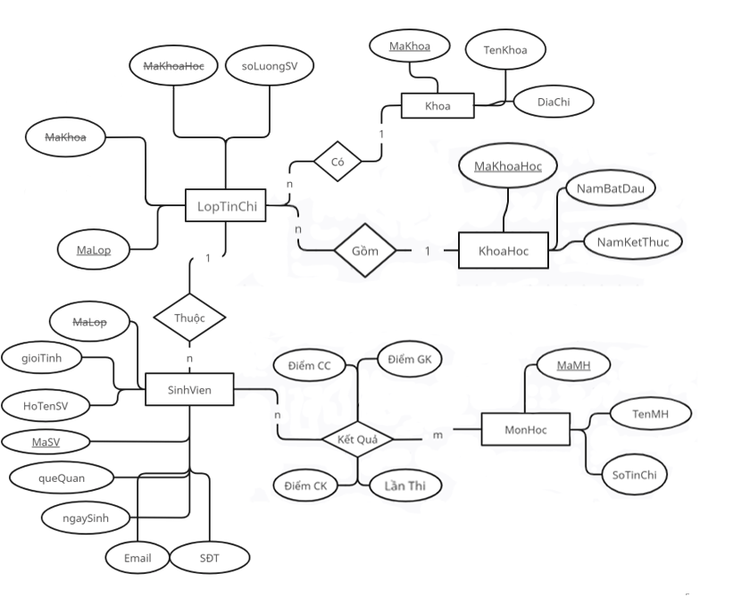

Mô hình cơ sở dữ liệu quan hệ
- Mô hình cơ sở dữ liệu quan hệ
- Áp dụng quy tắc 1: Chuyển kiểu thực thể mạnh
- Khoa là một kiểu thực thể mạnh nên ta tạo thành một quan hệ:
Khoa(MaKhoa, TenKhoa, DiaChi)
- Khóa học là một kiểu thực thể mạnh nên ta tạo thành một quan hệ:
KhoaHoc(MaKhoaHoc, NamBatDau , NamKetThuc)
- Môn học là một kiểu thực thể mạnh nên ta tạo thành một quan hệ:
MonHoc(MaMH, TenMH, SoTinChi)
- Lớp tín chỉ là một kiểu thực thể mạnh nên ta tạo thành một quan hệ:
LopTinChi(MaLop, SoLuongSV)
- Sinh viên là một kiểu thực thể mạnh nên ta tạo thành một quan hệ:
SinhVien(MaSV, HoTenSV, NgaySinh, QueQuan, GioiTinh, SDT, Email)
- Áp dụng quy tắc 4: Chuyển kiểu liên kết Nhiều - Nhiều
- Xét mối liên kết SINHVIEN có kết quả của MONHOC (m-n):
KetQua(MaSV, MaMH, LanThi, DiemCC, DiemGK, DiemCK)
- Áp dụng quy tắc 5: Chuyển kiểu liên kết 1 - Nhiều
- Xét mối liên kết KHOA và LOPTINCHI (1-n):
LopTinChi(MaLop, SoLuongSV, MaKhoa)
- Xét mối liên kết KHOAHOC và LOPTINCHI (1-n):
LopTinChi(MaLop, SoLuongSV, MaKhoa, MaKhoaHoc)
- Xét mối liên kết LOPTINCHI và SINHVIEN (1-n):
SinhVien(MaSV, HoTenSV, NgaySinh, QueQuan, GioiTinh, SDT, Email, MaLop)
=> Kết quả của việc chuyển đổi từ mô hình ER sang mô hình quan hệ của bài toán trên:
- SinhVien (MaSV, HoTenSV, NgaySinh, QueQuan, GioiTinh, SDT, Email, MaLop)
- LopTinChi (MaLop, SoLuongSV, MaKhoa, MaKhoaHoc)
- KetQua (MaSV, MaMH, LanThi, DiemCC, DiemGK, DiemCK)
- MonHoc (MaMH, TenMH, SoTinChi)
- KhoaHoc (MaKhoaHoc, NamBatDau , NamKetThuc)
- Khoa (MaKhoa, TenKhoa, DiaChi)

- Chuẩn hóa 3NF
Từ mô hình quan hệ ta suy ra các phụ thuộc hàm:
- MaKhoa → TenKhoa, DiaChi
- MaKhoaHoc → NamBatDau, NamKetThuc
- MaMH → TenMH, SoTinChi
- MaLop → SoLuongSV
- MaSV → HoTenSV, NgaySinh, QueQuan, GioiTinh, SĐT, Email
- MaSV, MaMH → LanThi, DiemCC, DiemGK, DiemCK
Từ các phụ thuộc hàm trên ta thấy:
- Mọi thuộc tính đều là nguyên tố, giá trị các thuộc tính trên bộ là đơn vị, không có thuộc tính nào có giá trị được tính toán từ một số thuộc tính khác.
→ Lược đồ quan hệ trên đã ở dạng chuẩn 1NF.
- Mọi thuộc tính không khóa của quan hệ đề phụ thuộc hàm đầy đủ vào khóa chính.
→ Lược đồ trên đã ở chuẩn 2NF.
- Mọi thuộc tính khóa của quan hệ để không phụ thuộc bắc cầu vào bất kì khóa chính của quan hệ.
→ Lược đồ quan hệ trên đã ở dạng chuẩn 3NF.
Vậy lược đồ quan hệ đã chuẩn hóa về dạng cao nhất – 3NF.

Cơ sở dữ liệu vật lý
- Khoa: lưu trữ thông tin của khoa.

Tên cột | Kiểu dữ liệu | Ràng buộc | Mô tả
MaKhoa | Varchar(10) | PRIMARY KEY | Khóa chính
TenKhoa | Nvarchar(50) | NOT NULL | Tên khoa
Diachi | Nvarchar(50) | NOT NULL | Địa chỉ
- KhoaHoc: lưu trữ thông tin của khóa học.

Tên cột | Kiểu dữ liệu | Ràng buộc | Mô tả
MaKhoaHoc | Varchar(10) | PRIMARY KEY | Khóa chính
NamBatDau | Nvarchar(50) | NOT NULL | Năm bắt đầu
NamKetThuc | Nvarchar(50) | NOT NULL | Năm kết thúc

- LopTinChi: lưu trữ thông tin của lớp tín chỉ.

Tên cột | Kiểu dữ liệu | Ràng buộc | Mô tả
MaLop | Varchar(10) | PRIMARY KEY | Khóa chính
MaKhoa | Varchar(10) | FOREIGN KEY | Khóa ngoại
MaKhoaHoc | Varchar(10) | FOREIGN KEY | Khóa ngoại
SoLuongSV | Int | DEFAULT | Sĩ số lớp

- SinhVien: lưu trữ thông tin của sinh viên.

Tên cột | Kiểu dữ liệu | Ràng buộc | Mô tả
MaSV | Varchar(20) | PRIMARY KEY | Khóa chính
HoTenSV | Nvarchar(50) | NOT NULL | Họ tên SV
NgaySinh | Date | NOT NULL | Ngày sinh
QueQuan | Nvarchar(50) | NOT NULL | Quê quán
GioiTinh | Bit | NOT NULL | Giới tính
MaLop | Varchar(10) | FOREIGN KEY | Khóa ngoại
SDT | Varchar(12) | UNIQUE | Số điện thoại
Email | Varchar(100) | NULL | Thư điện tử

- MonHoc: lưu trữ thông tin của môn học.

Tên cột | Kiểu dữ liệu | Ràng buộc | Mô tả
MaMH | Varchar(20) | PRIMARY KEY | Khóa chính
TenMH | Nvarchar(50) | NOT NULL | Tên môn học
SoTinChi | Int | NOT NULL | Số tín chỉ
- KetQua: lưu trữ thông tin kết quả điểm thi của sinh viên.

Tên cột | Kiểu dữ liệu | Ràng buộc | Mô tả
MaSV | Varchar(20) | PRIMARY KEY | Khóa chính, khóa ngoại
MaMH | Varchar(20) | PRIMARY KEY | Khóa chính, khóa ngoại
LanThi | Int | NOT NULL | Số lần thi
DiemCC | Float | NOT NULL | Điểm CC
DiemGK | Float | NOT NULL | Điểm GK
DiemCK | Float | NOT NULL | Điểm CK

Mô hình cơ sở dữ liệu vật lý

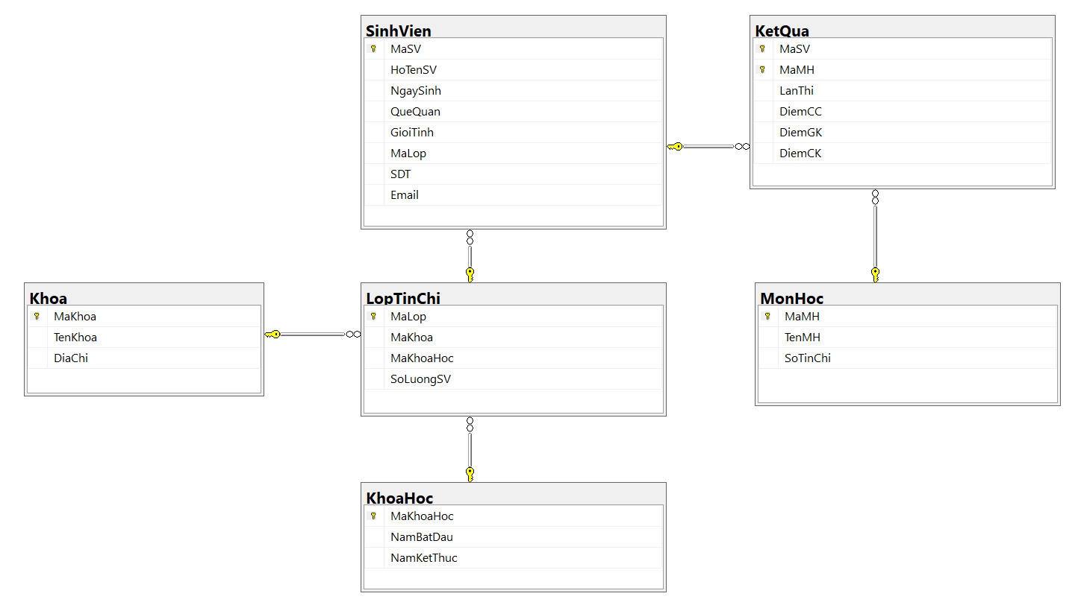

TẠO CƠ SỞ DỮ LIỆU

1. Tạo cơ sở dữ liệu và bảng
-- Tạo database
CREATE DATABASE QLKetQuaSinhVien
USE QLKetQuaSinhVien
GO
-- Tạo bảng Khoa và ràng buộc
CREATE TABLE Khoa
(
MaKhoa VARCHAR(10) PRIMARY KEY,
TenKhoa NVARCHAR(50) NOT NULL,
DiaChi NVARCHAR(50) NOT NULL
);
-- Tạo bảng Khóa Học và ràng buộc
CREATE TABLE KhoaHoc
(
MaKhoaHoc VARCHAR(10) PRIMARY KEY,
NamBatDau date NOT NULL,
NamKetThuc date NOT NULL
);
-- Tạo bảng Lớp tín chỉ và các ràng buộc
CREATE TABLE LopTinChi
(
MaLop VARCHAR(10) PRIMARY KEY,
MaKhoa VARCHAR(10) FOREIGN KEY REFERENCES Khoa(MaKhoa),
MaKhoaHoc VARCHAR(10) FOREIGN KEY REFERENCES KhoaHoc(MaKhoaHoc),
SoLuongSV INT DEFAULT 0
);
-- Tạo bảng Sinh Viên và các ràng buộc
CREATE TABLE SinhVien
(
MaSV VARCHAR(20) PRIMARY KEY,
HoTenSV NVARCHAR(50) NOT NULL,
NgaySinh DATE NOT NULL,
QueQuan NVARCHAR(50) NOT NULL,
GioiTinh BIT,
MaLop VARCHAR(10) FOREIGN KEY REFERENCES LopTinChi(MaLop),
SDT VARCHAR(12) UNIQUE,
Email VARCHAR(100),
);
ALTER TABLE SinhVien
ADD CONSTRAINT CK_Email CHECK (Email like '%@%');
-- Tạo bảng Môn Học và ràng buộc
CREATE TABLE MonHoc
(
MaMH VARCHAR(20) PRIMARY KEY,
TenMH NVARCHAR(50) NOT NULL,
SoTinChi INT NOT NULL
);
-- Tạo bảng Kết Quả và các ràng buộc
CREATE TABLE KetQua
(
MaSV VARCHAR(20) REFERENCES SinhVien(MaSV),
MaMH VARCHAR(20) REFERENCES MonHoc(MaMH),
LanThi INT NOT NULL,
DiemCC FLOAT,
DiemGK FLOAT,
DiemCK FLOAT,
PRIMARY KEY (MaSV, MaMH)
);

2. Nhập dữ liệu
-- Chèn bản ghi vào bảng Khoa
INSERT INTO dbo.Khoa
(MaKhoa, TenKhoa, DiaChi)
VALUES
('HOU01', N'Công Nghệ Thông Tin', N'96A Định Công, Hoàng Mai, Hà Nội'),
('HOU02', N'Tạo Dáng Công Nghiệp', N'422 Vĩnh Hưng, Hoàng Mai, Hà Nội'),
('HOU03', N'Công Nghệ Sinh Học', N'301 Nguyễn Trãi, Thanh Xuân, Hà Nội'),
('HOU04', N'Kinh Tế', N'193 Vĩnh Hưng, Hoàng Mai, Hà Nội'),
('HOU05', N'Tiếng Trung Quốc', N'193 Vĩnh Hưng, Hoàng Mai, Hà Nội'),
('HOU06', N'Tiếng Anh', N'301 Nguyễn Trãi, Thanh Xuân ,Hà Nội'),
('HOU07', N'Luật', N'193 Vĩnh Hưng, Hoàng Mai, Hà Nội'),
('HOU08', N'Du Lịch', N'301 Nguyễn Trãi, Thanh Xuân, Hà Nội');

SELECT *
FROM Khoa
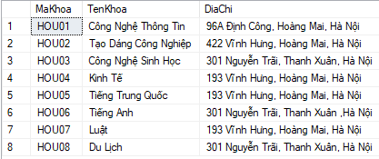
-- Chèn bản ghi vào bảng Khóa Học
INSERT INTO dbo.KhoaHoc
(MaKhoaHoc, NamBatDau, NamKetThuc)
VALUES
('K23', '2023-08-25', '2027-08-25'),
('K22', '2022-09-27', '2026-09-27'),
('K21', '2021-08-26', '2025-08-26'),
('K20', '2020-07-21', '2024-07-21'),
('K19', '2019-08-23', '2023-08-23'),
('K18', '2018-08-25', '2022-08-29'),
('K17', '2017-09-25', '2021-08-23');
SELECT *
FROM KhoaHoc
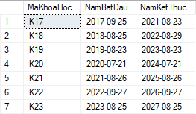
-- Chèn bản ghi vào bảng LopTinChi
INSERT INTO dbo.LopTinChi
(MaLop, MaKhoa, MaKhoaHoc, SoLuongSV)
VALUES
('2210A03', 'HOU01', 'K22', 65),
('2210A04', 'HOU01', 'K22', 71),
('2110A02', 'HOU03', 'K21', 67),
('1910A01', 'HOU04', 'K19', 45),
('2310A06', 'HOU08', 'K23', 62),
('1810A02', 'HOU02', 'K18', 60),
('1710A03', 'HOU05', 'K17', 62),
('2010A04', 'HOU07', 'K20', 65),
('1810A05', 'HOU06', 'K18' ,59),
('2110A01', 'HOU04', 'K21', 64),
('1710A06', 'HOU05', 'K17', 58),
('1910A03', 'HOU02', 'K19', 60),
('2310A05', 'HOU03', 'K23', 61),
('1810A01', 'HOU04', 'K18', 62);

INSERT INTO LopTinChi (MaLop, MaKhoa, MaKhoaHoc, SoLuongSV)
VALUES ('2210A05', 'HOU01', 'K22', 60)

SELECT *
FROM LopTinChi
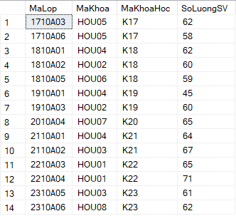
-- Chèn bản ghi vào bảng Sinh Viên
INSERT INTO dbo.SinhVien
(MaSV, HoTenSV, NgaySinh, QueQuan, GioiTinh, MaLop, SDT, Email)
VALUES
('SV01', N'Nguyễn Việt Hoàng', '2004-09-24', N'Vinhome Oceanpark Hà Nội', 1, '2210A03', '0979947889', '789Club@gmail.com'),
('SV02', N'Trần Thị Thu Hiền', '2004-03-09', N'AEON Hà Đông', 0, '2210A04', '0920247249', 'sunwin@gmail.com'),
('SV03', N'Nguyễn Hồng Phúc', '2004-05-24', N'Royal City', 1, '2310A06', '0945785423', 'fabet@gmail.com'),
('SV04', N'Nguyễn Duy Anh', '2004-09-20', N'Phú Quốc', 1, '1810A02', '0962696969', 'lucky88@gmail.com'),
('SV05', N'Phùng Thanh Đô', '2003-01-23', N'Yên Lãng, Hà Nội', 1, '2110A02', '0979695939', 'One88@gmail.com'),
('SV06', N'Trần Thị Huyền', '2000-06-21', N'Bắc Từ Liêm, Hà Nội', 0, '1710A03', '0976146712', 'FB88@gmail.com'),
('SV07', N'Nguyễn Khánh Thu', '2002-01-28', N'Hai Bà Trưng , Hà Nội', 0, '1910A01', '0964214567', 'Club69@gmail.com'),
('SV08', N'Nguyễn Thanh Tùng', '1999-04-13', N'Định Công Hạ, Hà Nội', 1, '1910A03', '0973416578', 'zingmp3@gmail.com'),
('SV09', N'Trần Khánh Linh', '2001-02-12', N'Thanh Xuân, Hà Nội', 0, '2310A05', '0371843516', '8xbet@gmail.com'),
('SV10', N'Nguyễn Văn Vinh', '2003-12-10', N'Long Biên, Hà Nội', 1, '1810A01', '0987631452', 'Vebo@gmail.com'),
('SV11', N'Nguyễn Hồng Long', '2004-04-12', N'Đống Đa, Hà Nội', 1, '2210A05',
'0961422551', 'dabet@gmail.com');
SELECT *
FROM SinhVien

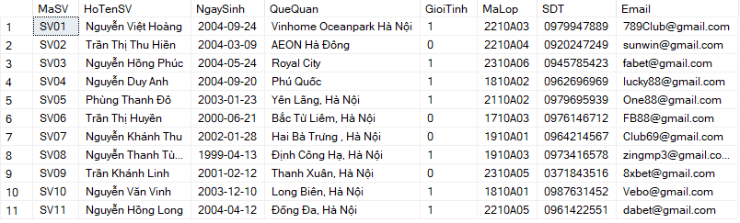
-- Chèn bản ghi vào bảng Môn Học
INSERT INTO dbo.MonHoc
(MaMH, TenMH, SoTinChi)
VALUES
('CTDL', N'Cấu Trúc Dữ Liệu Và Giải Thuật', 4),
('GSKS', N'Giám Sát Khách Sạn', 3),
('KTS', N'Kỹ Thuật Số', 3),
('LHC', N'Luật Hành Chính', 3),
('LSVH', N'Lịch Sử Văn Hóa Thế Giới', 2),
('QTNL', N'Quản Trị Nhân Lực', 3),
('SHPT', N'Sinh Học Phân Tử', 3),
('SQLS', N'Hệ Quản Trị Cơ Sở Dữ Liệu', 4),
('TACN', N'Tiếng Anh Chuyên Ngành', 3),
('THDC', N'Tín Hiệu Điều Chế', 3),
('TLH', N'Tâm Lý Học Đại Cương', 2),
('TRR', N'Toán Rời Rạc', 4),
('TTNT', N'Trang Trí Nội Thất', 3);

SELECT *
FROM MonHoc
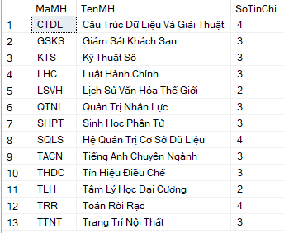

-- Chèn bản ghi vào bảng Kết Quả
INSERT INTO dbo.KetQua
(MaSV, MaMH, LanThi, DiemCC, DiemGK, DiemCK)
VALUES
('SV01', 'QTNL', 1, 10.0, 9.0, 7.0),
('SV01', 'TRR', 1, 10.0, 6.0,5.0),
('SV02', 'CTDL', 2, 10.0, 9.0, 3.0),
('SV03', 'TACN', 1, 10.0, 9.0, 6.5),
('SV04', 'CTDL', 2, 9.0, 5.0, 6.0),
('SV04', 'LSVH', 2, 10.0, 7.0, 6.0),
('SV04', 'THDC', 1, 10.0, 8.0, 8.0),
('SV05', 'KTS', 1, 8.0, 7.0, 4.0),
('SV05', 'LHC', 1, 10.0, 9.0, 9.0),
('SV05', 'SQLS', 1, 10.0, 9.0, 8.0),
('SV06', 'TLH', 1, 10.0, 5.0, 7.0),
('SV07', 'SHPT', 1, 10.0, 6.0, 9.0),
('SV08', 'GSKS', 1, 10.0, 9.0, 5.5),
('SV09', 'TRR', 1, 10.0, 9.0, 7.0),
('SV10', 'TTNT', 1, 8.0, 9.0, 7.0);

SELECT *
FROM KetQua

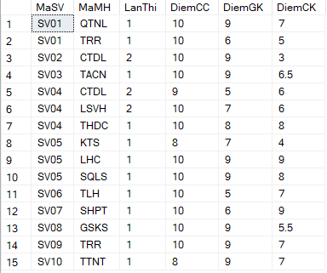

THỰC HIỆN CÁC THAO TÁC TRÊN CSDL

Thực hiện các truy vấn
        - Truy vấn dữ liệu từ 1 bảng (5 truy vấn)
-- Lấy kết quả môn học của sinh viên có mã sinh viên SV04
SELECT * FROM dbo.KetQua
WHERE MaSV LIKE 'SV04'
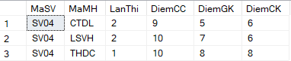
-- Lấy thông tin các khoa ở 193 Vĩnh Hưng, Hoàng Mai, Hà Nội
SELECT * FROM dbo.Khoa
WHERE DiaChi = N'193 Vĩnh Hưng, Hoàng Mai, Hà Nội'
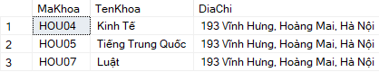
-- Lấy thông tin các sinh viên thuộc K22
SELECT * FROM dbo.LopTinChi
WHERE MaKhoaHoc Like 'K22'
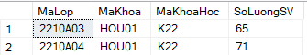
-- Lấy thông tin sinh viên sinh năm 2004
SELECT * FROM dbo.SinhVien
WHERE year(NgaySinh) = 2004
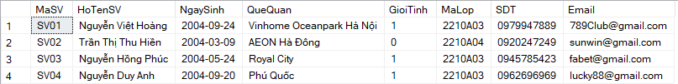
-- Lấy thông tin mã khóa học có tháng bắt đầu là tháng 8
SELECT MaKhoaHoc FROM dbo.KhoaHoc
WHERE month(NamBatDau) = 08
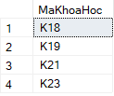
b) Truy vấn dữ liệu từ nhiều bảng (5 truy vấn)
-- Lấy ra tên sinh viên có điểm cuối kì trên 5 đầu tiên
SELECT Top 1 HoTenSV
FROM dbo.KetQua a , dbo.SinhVien b
WHERE a.MaSV = b.MaSV and DiemCK >= 5;

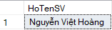

-- Lấy ra thông tin các lớp thuộc khoa Kinh Tế
SELECT *
FROM dbo.LopTinChi INNER JOIN dbo.Khoa
ON Khoa.MaKhoa = LopTinChi.MaKhoa
WHERE TenKhoa LIKE N'Kinh Tế'

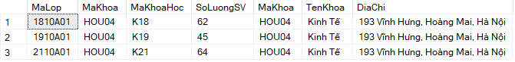

-- Lấy thông tin khoa và số sinh viên
SELECT a.MaKhoa , TenKhoa , COUNT(MaSV) AS SoSinhVien
FROM dbo.Khoa a, dbo.SinhVien b, dbo.LopTinChi c
WHERE a.MaKhoa = c.MaKhoa and b.MaLop = c.MaLop
GROUP BY a.MaKhoa , TenKhoa
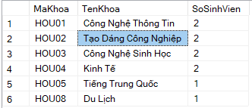
-- Lấy thông tin khoa có năm bắt đầu là 2022
SELECT a.MaKhoa , a.TenKhoa , a.DiaChi
FROM dbo.Khoa a , dbo.LopTinChi b , dbo.KhoaHoc c
WHERE a.MaKhoa = b.MaKhoa
AND b.MaKhoaHoc = c.MaKhoaHoc
AND YEAR(NamBatDau) = 2022
GROUP BY a.MaKhoa, a.TenKhoa, a.DiaChi

-- Lấy thông tin bảng kết quả và bảng môn học với môn học có số tín chỉ nhiều hơn 2
SELECT *
FROM dbo.KetQua a, dbo.MonHoc b
WHERE a.MaMH = b.MaMH and b.SoTinChi >2

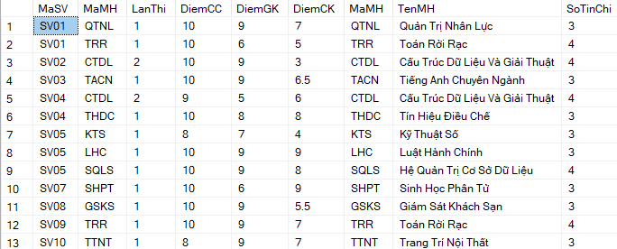

2. Xây dựng các View cho CSDL
-- 2.1. Danh sách các sinh viên sinh trước năm 2004
CREATE VIEW SV_TRUOC_KHOA_2210A
AS
SELECT *
FROM dbo.SinhVien
WHERE YEAR(NgaySinh) < 2004

SELECT *
FROM SV_TRUOC_KHOA_2210A

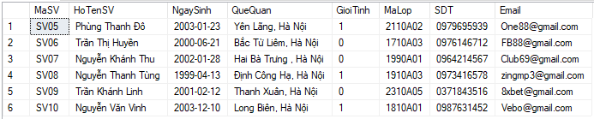

-- 2.2. Cho biết số lượng sinh viên của mỗi khoa
CREATE VIEW SOLUONG_SV
AS
SELECT Khoa.MaKhoa, Khoa.TenKhoa, COUNT (MaSV) as SoLuongSV
FROM LopTinChi, SinhVien, Khoa
WHERE LopTinChi.MaKhoa = Khoa.MaKhoa
And LopTinChi.MaLop = SinhVien.MaLop
GROUP BY Khoa.MaKhoa, TenKhoa;

SELECT *
FROM SOLUONG_SV

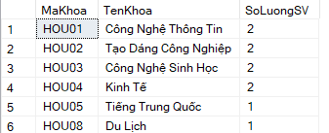

-- 2.3. Cho biết danh sách sinh viên có điểm thi cao nhất
CREATE VIEW DIEM_MAX
AS
SELECT SinhVien.MaSV, HoTenSV, DiemCK AS [ĐIỂM]
FROM SinhVien INNER JOIN KetQua ON SinhVien.MaSV = KetQua.MaSV
WHERE DiemCK >= ALL (SELECT DiemCK FROM KetQua);

SELECT * FROM DIEM_MAX
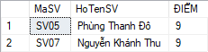

-- 2.4. Cho biết danh sách sinh viên đã thi 2 lần
CREATE VIEW SV_THI_2_LAN
AS
SELECT SinhVien.MaSV, HoTenSV
FROM SinhVien INNER JOIN KetQua ON SinhVien.MaSV = KetQua.MaSV
WHERE KetQua.LanThi = 2
GROUP BY SinhVien.MaSV, HoTenSV;

SELECT * FROM SV_THI_2_LAN
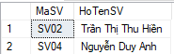

-- 2.5. Cho biết khoa nhiều sinh viên nhất
CREATE VIEW SV_KHOAMax
AS
SELECT Khoa.MaKhoa, TenKhoa, COUNT(MaSV) AS [SỐ LƯỢNG]
FROM (Khoa INNER JOIN LopTinChi
On Khoa.MaKhoa = LopTinChi.MaKhoa) INNER JOIN SinhVien
ON LopTinChi.MaLop = SinhVien.MaLop
GROUP BY Khoa.MaKhoa, TenKhoa
HAVING COUNT (MaSV) >= ALL
(
SELECT COUNT(MaSV)
FROM (SinhVien INNER JOIN LopTinChi
ON LopTinChi.MaLop = SinhVien.MaLop) INNER JOIN Khoa
ON Khoa.MaKhoa = LopTinChi.MaKhoa
GROUP BY Khoa.MaKhoa
);

SELECT * FROM SV_KHOAMax
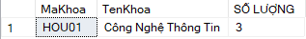

-- 2.6. Hiển thị tổng số sinh viên mỗi lớp
CREATE VIEW SLSV_LOP
AS
SELECT LopTinChi.MaLop, COUNT(MaSV) AS [SỐ LƯỢNG]
FROM LopTinChi INNER JOIN SinhVien
ON LopTinChi.MaLop = SinhVien.MaLop
GROUP BY LopTinChi.MaLop;

SELECT * FROM SLSV_LOP
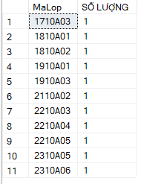

-- 2.7. Hiển thị danh sách sinh viên khoa CNTT
CREATE VIEW SV_CNTT
AS
SELECT Khoa.TenKhoa, LopTinChi.MaLop, SinhVien.HoTenSV
FROM SinhVien
JOIN LopTinChi ON SinhVien.MaLop = LopTinChi.MaLop
JOIN Khoa ON LopTinChi.MaKhoa = Khoa.MaKhoa
WHERE Khoa.MaKhoa = 'HOU01';

SELECT * FROM SV_CNTT
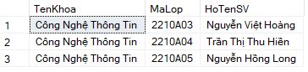

-- 2.8. Hiển thị bảng điểm tổng kết của sinh viên
CREATE VIEW BangDiem
AS
SELECT SinhVien.HoTenSV, MonHoc.TenMH, (DiemCC * 0.1 + DiemGK * 0.2 + DiemCK * 0.7) AS [Điểm Tổng Kết]
FROM dbo.KetQua
INNER JOIN dbo.MonHoc ON MonHoc.MaMH = KetQua.MaMH
INNER JOIN dbo.SinhVien ON SinhVien.MaSV = KetQua.MaSV

SELECT * FROM BangDiem

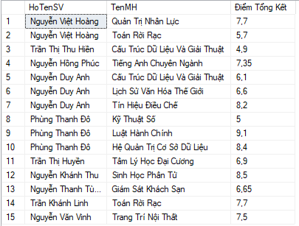
-- 2.9. Hiển thị điểm cuối kì và tên sinh viên với số tín chỉ lớn hơn 2
CREATE VIEW DiemSV
AS
SELECT b.HoTenSV , a.DiemCK
FROM dbo.KetQua a , dbo.SinhVien b, dbo.MonHoc c
WHERE a.MaSV=b.MaSV
AND a.MaMH=c.MaMH
AND c.SoTinChi>2

SELECT * FROM DiemSV

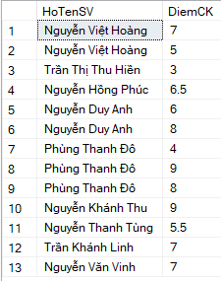

-- 2.10. Hiển thị sinh viên thuộc khóa 22
CREATE VIEW vvSVK22
AS
SELECT dbo.SinhVien.HoTenSV, dbo.LopTinChi.MaKhoaHoc
FROM dbo.SinhVien , dbo.LopTinChi
WHERE dbo.SinhVien.MaLop=dbo.LopTinChi.MaLop
AND dbo.LopTinChi.MaKhoaHoc='K22'

SELECT * FROM vvSVK22

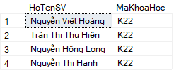

3. Tạo Procedure
-- 3.1. Thủ tục xóa môn học với tham số truyền vào là mã môn học
CREATE PROC xoa_monHoc @maMH VARCHAR(10)
AS
BEGIN
IF EXISTS (SELECT MaMH FROM dbo.MonHoc WHERE MaMH LIKE @maMH)
BEGIN
DELETE
FROM dbo.MonHoc
WHERE MaMH LIKE @maMH
END
ELSE
BEGIN
PRINT N'Không có mã sinh viên nào trùng với mã sinh viên được nhập!'
END
END;

INSERT INTO dbo.MonHoc (MaMH, TenMH, SoTinChi)
VALUES ('JAVA' , N'Lập trình hướng đối tượng', 4);

SELECT *
FROM dbo.MonHoc;
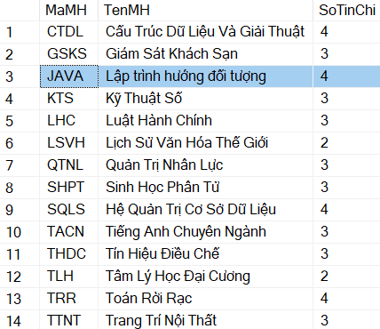
EXEC xoa_monHoc 'JAVA';
SELECT *
FROM dbo.MonHoc;
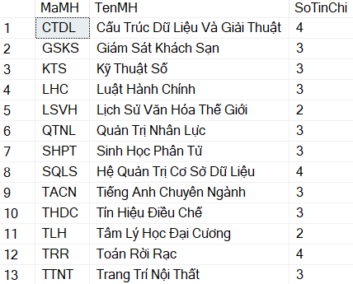
-- 3.2. Tạo thủ xóa một lớp với tham số truyền vào là MaLop
CREATE PROC xoa_lop @maL VARCHAR(10)
AS
BEGIN
IF EXISTS (SELECT MaLop FROM dbo.LopTinChi WHERE MaLop LIKE @maL)
BEGIN
DELETE
FROM dbo.LopTinChi
WHERE MaLop LIKE @maL
END
ELSE
BEGIN
PRINT N'Không có mã lớp nào trùng với mã lớp được nhập'
END
END;

INSERT INTO dbo.LopTinChi
(MaLop, MaKhoa, MaKhoaHoc, SoLuongSV)
VALUES ('2010A06', 'HOU02', 'K20', 61)
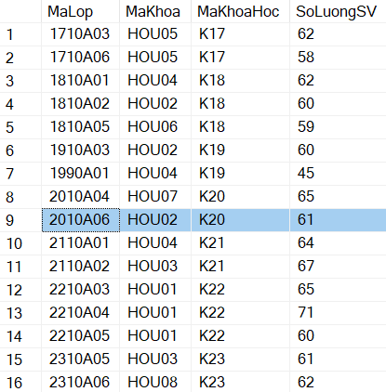
EXEC xoa_lop '2010A06'
SELECT *
FROM dbo.LopTinChi
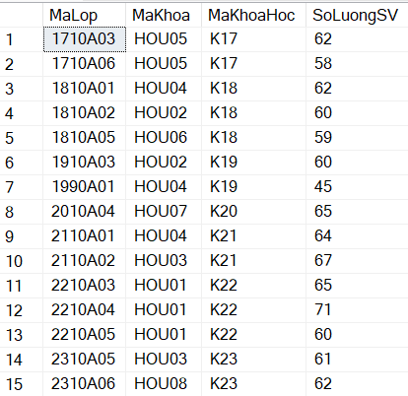
-- 3.3. Thủ tục đếm số sinh viên trong một lớp với tham số truyền vào là mã lớp
CREATE PROC Dem_SV @MaLop VARCHAR(10)
AS
BEGIN
IF EXISTS (SELECT MaLop FROM dbo.LopTinChi WHERE MaLop LIKE @MaLop)
BEGIN
SELECT SinhVien.MaLop, COUNT(MaSV) AS N'Số sinh viên'
FROM dbo.SinhVien , dbo.LopTinChi
WHERE SinhVien.MaLop LIKE LopTinChi.MaLop AND SinhVien.MaLop LIKE @MaLop
GROUP BY SinhVien.MaLop
END
ELSE
BEGIN
PRINT N'Mã lớp không tồn tại!'
END
END;

EXEC Dem_SV '2410A01';

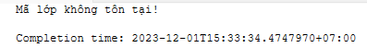

-- 3.4. Thủ tục đếm số lượng sinh viên của một khoa với tham số truyền vào là mã khoa
CREATE or ALTER PROC Dem_SV_Khoa @maKhoa VARCHAR(10) , @ListSV NVARCHAR(MAX) OUTPUT , @CountSV INT OUTPUT
AS
BEGIN
IF EXISTS (SELECT MaKhoa FROM dbo.Khoa WHERE MaKhoa LIKE @maKhoa)
BEGIN
DECLARE @hoten NVARCHAR(100)
SET @hoten = ''
SELECT @hoten = @hoten + HoTenSV +', '
FROM dbo.SinhVien INNER JOIN dbo.LopTinChi ON SinhVien.MaLop LIKE LopTinChi.MaLop INNER JOIN dbo.Khoa ON Khoa.MaKhoa LIKE LopTinChi.MaKhoa
WHERE Khoa.MaKhoa = @maKhoa
ORDER BY HoTenSV
SET @CountSV = @@ROWCOUNT
SET @ListSV = @hoten
END
ELSE
BEGIN
PRINT N'Không có khoa nào trùng với mã khoa nhập vào'
END
END;

DECLARE @Count_SV_Out INT , @List_SV_Out NVARCHAR(MAX)
EXEC Dem_SV_Khoa @maKhoa = 'HOU01' , @CountSV = @Count_SV_Out OUTPUT , @ListSV = @List_SV_Out OUTPUT
SELECT @Count_SV_Out AS N'Số Lượng SV' , @List_SV_Out AS N'Danh sách sinh viên'
GO

-- 3.5. Tạo thủ tục chèn thêm một khóa học mới
CREATE PROC insert_Khoa_Hoc
(@MaKhoaHoc VARCHAR(10),
@NamBatDau DATE,
@NamKetThuc DATE)
AS
BEGIN
INSERT INTO dbo.KhoaHoc
VALUES (@MaKhoaHoc, @NamBatDau, @NamKetThuc)
END;

EXEC insert_Khoa_Hoc @MaKhoaHoc = 'K24', @NamBatDau = '2024-09-05', @NamKetThuc = '2028-10-17';

SELECT *
FROM dbo.KhoaHoc
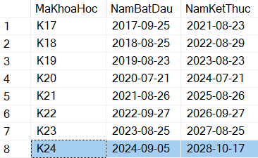
-- 3.6. Tạo thủ tục chèn thêm một lớp tín chỉ mới
CREATE PROC insert_Lop
(@MaLop VARCHAR(10),
@MaKhoa VARCHAR(10),
@MaKhoaHoc VARCHAR(10),
@SoLuongSV INT)
AS
BEGIN
INSERT INTO dbo.LopTinChi
VALUES (@MaLop, @MaKhoa, @MaKhoaHoc, @SoLuongSV)
END;

EXEC insert_Lop @MaLop = '1910A02', @MaKhoa = 'HOU06', @MaKhoaHoc = 'K19', @SoLuongSV = '82';

SELECT *
FROM dbo.LopTinChi
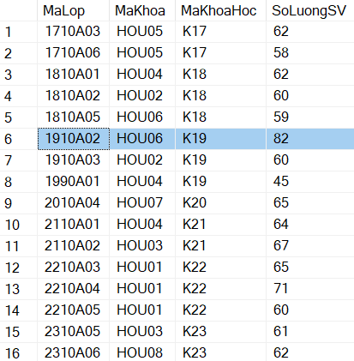
-- 3.7. Tạo thủ tục chèn thêm một sinh viên
CREATE PROC insert_Sinh_Vien
(@MaSV VARCHAR(20),
@HoTenSV NVARCHAR(50),
@NgaySinh DATE,
@QueQuan VARCHAR(50),
@GioiTinh BIT,
@MaLop VARCHAR(10),
@SDT VARCHAR(12),
@Email VARCHAR(100))
AS
BEGIN
INSERT INTO dbo.SinhVien
VALUES (@MaSV, @HoTenSV, @NgaySinh, @QueQuan, @GioiTinh, @MaLop, @SDT, @Email)
END;

EXEC insert_Sinh_Vien @MaSV = 'SV12', @HoTenSV = N'Nguyễn Thị Hạnh', @NgaySinh = '2002-10-22', @QueQuan = N'Thanh Xuân, Hà Nội', @GioiTinh = 0, @MaLop = '2210A04', @SDT = '0937236233', @Email = 'nguyenthihanh@gmail.com';

SELECT *
FROM dbo.SinhVien
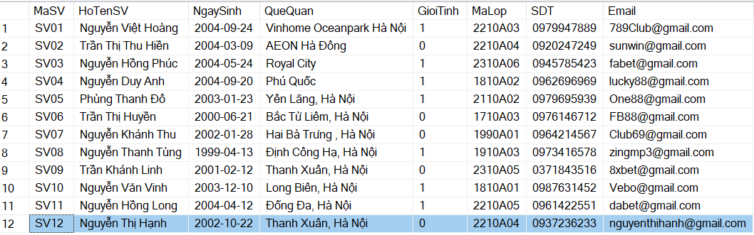
-- 3.8. Tạo thủ tục chèn thêm một môn học mới
CREATE PROC insert_Mon_Hoc
(@MaMH VARCHAR(20),
@TenMH VARCHAR(50),
@SoTinChi INT)
AS
BEGIN
INSERT INTO dbo.MonHoc
VALUES (@MaMH, @TenMH, @SoTinChi)
END;

EXEC insert_Mon_Hoc @MaMH = 'GT1', @TenMH = N'Giải Tích 1', @SoTinChi = 3;

SELECT *
FROM dbo.MonHoc
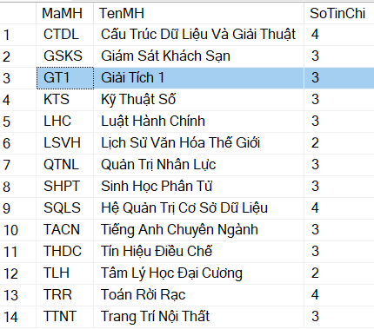
-- 3.9. Tạo thủ tục cho danh sách các sinh viên bắt đầu tham gia học trong năm nào đó, với năm là tham số truyền vào.
CREATE PROC ds_sv_bat_dau @year char(4)
AS
BEGIN
SELECT HoTenSV
FROM dbo.SinhVien S, dbo.LopTinChi L, dbo.KhoaHoc K
WHERE S.MaLop = L.MaLop
AND L.MaKhoaHoc = K.MaKhoaHoc
AND year(NamBatDau) = @year
END;

EXEC ds_sv_bat_dau 2022;
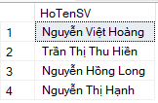
-- 3.10. Tạo thủ tục hiện những sinh viên có điểm cuối kỳ môn lớn hơn tham số truyền vào
CREATE PROC Hien_SV @DiemCK float
AS
BEGIN
SELECT *
FROM dbo.SinhVien , dbo.KetQua
WHERE SinhVien.MaSV LIKE KetQua.MaSV AND KetQua.DiemCK>@DiemCK
END
EXEC Hien_SV 7
-- 3.11. Tạo thủ tục in ra màn hình danh sách sinh viên một lớp nào đó, với tham số truyền vào là mã lớp.
CREATE PROC ds_SV_Lop @maL VARCHAR(10)
AS
BEGIN
SELECT *
FROM dbo.SinhVien
WHERE MaLop = @maL
END;

EXEC ds_SV_Lop '2210A04'
-- 3.12. Tạo thủ tục đếm sinh viên có điểm tổng kết môn học lớn hơn giá trị truyền vào
CREATE PROC sv_diemTB
@diemTB float =0
AS
BEGIN
DECLARE @count int=0
SELECT @count = count(*) from BangDiem
WHERE dbo.BangDiem.[Điểm Tổng Kết] > @diemTB
RETURN @count
END;
GO
DECLARE @dem int
EXEC @dem= sv_diemTB @diemTB = 7
PRINT N'Tổng số sinh viên thỏa mãn là: '+convert(char,@dem)

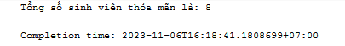
-- 3.13. Tạo thủ tục in ra kết quả của một sinh viên nào đó, với tham số truyền vào là mã SV.
CREATE PROC in_ket_qua @masv VARCHAR(10)
AS
BEGIN
SELECT S.MaSV, MaLop, HoTenSV, MaMH, LanThi, DiemCC, DiemGK, DiemCK
FROM dbo.SinhVien S INNER JOIN dbo.KetQua KQ
ON S.MaSV = KQ.MaSV
WHERE S.MaSV = @masv
END;

EXEC in_ket_qua 'SV07'

-- 3.14. Tạo thủ tục cập nhật dữ liệu sinh viên
CREATE PROC update_SV
(@masv VARCHAR(20),
@hotensv NVARCHAR(50),
@ngaysinh DATE,
@quequan NVARCHAR(50),
@gioitinh BIT,
@malop VARCHAR(10),
@sdt VARCHAR(12),
@email VARCHAR(100))
AS
BEGIN
IF EXISTS(SELECT MaSV
FROM dbo.SinhVien
WHERE MaSV = @masv)
UPDATE dbo.SinhVien
SET HoTenSV = @hotensv, NgaySinh = @ngaysinh, QueQuan = @quequan,
GioiTinh = @gioitinh, MaLop = @malop, SDT = @sdt, Email = @email
WHERE MaSV = @masv
END;

EXEC update_SV 'SV10', N'Nguyễn Văn Vinh', '2003-12-10', N'Nam Từ Liêm,Hà Nội',1,
'1810A01', '0987631452', 'Vebo@gmail.com'

SELECT *
FROM SinhVien

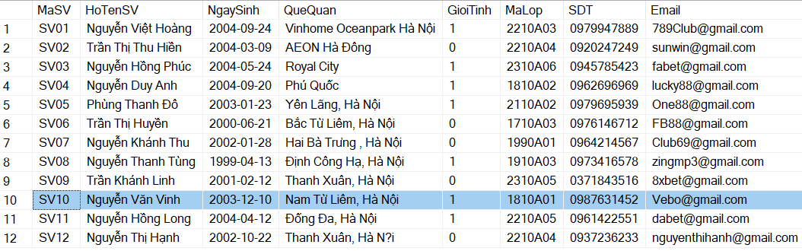
-- 3.15. Tạo thủ tục hiện ra thông tin sinh viên, số lần thi và tên môn với tham số truyền vào là mã sinh viên
CREATE PROC TimSV_Thi @masv VARCHAR(20)
AS
BEGIN
SELECT a.MaSV , a.HoTenSV , a.MaLop , a.GioiTinh , a.QueQuan , a.NgaySinh , a.SDT , a.Email , b.LanThi , c.TenMH
FROM dbo.SinhVien a, dbo.KetQua b , dbo.MonHoc c
WHERE a.MaSV = b.MaSV and c.MaMH = b.MaMH and a.MaSV = @masv
END

EXEC TimSV_Thi 'SV04';
-- 3.16. Tạo thủ tục cho biết danh sách tên các sinh viên của một khoa nào đó theo tên khoa
CREATE PROC Ds_ten_sv @TenKhoa nvarchar(50)
AS
BEGIN
SELECT HoTenSV
FROM dbo.SinhVien S, dbo.Khoa K , dbo.LopTinChi L
WHERE S.MaLop = L.MaLop AND L.MaKhoa = K.MaKhoa
AND TenKhoa = @TenKhoa
END;

EXEC Ds_ten_sv N'Công nghệ thông tin'

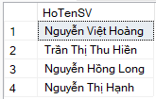

-- 3.17. Tạo thủ tục cho biết thông tin các sinh viên nam
CREATE PROC SV_nam @gtinhh bit
AS
BEGIN
SELECT *
FROM SinhVien
WHERE @gtinhh = GioiTinh
END

EXEC SV_nam @gtinhh = 1
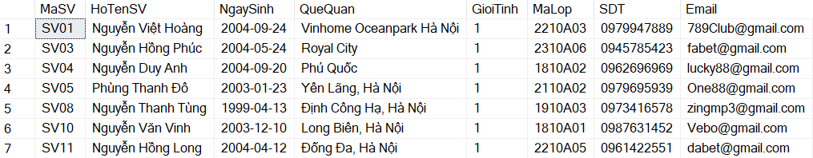

-- 3.18 Tạo thủ tục in sinh viên đã học môn nào với tham số truyền vào là mã môn học
CREATE PROC svmonhoc @mamon varchar(20)
AS
BEGIN
SELECT a.HoTenSV
FROM dbo.SinhVien a,dbo.KetQua b
WHERE a.MaSV=b.MaSV and @mamon=B.MaMH
END

EXEC svmonhoc 'CTDL'
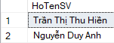

-- 3.19. Tạo thủ tục tăng điểm cho sinh viên với tham số truyền vào là mã sinh viên, mã môn học và số điểm tăng thêm vào điểm nào(điểm cc là 1, ck là 2 , gk là 3)
CREATE PROC TangDiem_SV
(@masv VARCHAR(20),
@mamh VARCHAR(20),
@diem FLOAT,
@sl INT)
AS
BEGIN
IF EXISTS (SELECT MaSV FROM dbo.SinhVien WHERE @masv = MaSV)
BEGIN
IF EXISTS (SELECT MaMH
FROM dbo.MonHoc
WHERE @mamh = MaMH)
BEGIN
UPDATE dbo.KetQua
SET DiemCC = DiemCC + @diem
FROM dbo.SinhVien
WHERE @sl = 1 AND MaMH = @mamh
AND dbo.SinhVien.MaSV = @masv
AND dbo.SinhVien.MaSV = dbo.KetQua.MaSV
UPDATE dbo.KetQua
SET DiemCK = DiemCK + @diem
FROM dbo.SinhVien
WHERE @sl = 2 AND MaMH = @mamh
AND dbo.SinhVien.MaSV = @masv
AND dbo.SinhVien.MaSV = dbo.KetQua.MaSV
UPDATE dbo.KetQua
SET DiemGK = DiemGK + @diem
FROM dbo.SinhVien
WHERE @sl = 3 AND MaMH = @mamh
AND dbo.SinhVien.MaSV = @masv
AND dbo.SinhVien.MaSV = dbo.KetQua.MaSV
END;
ELSE
BEGIN
PRINT N'Không có mã môn học'
END;
END;
ELSE
BEGIN
PRINT N'Không có mã sinh viên'
END;
END

EXEC TangDiem_SV 'SV01' , 'TRR' , 2 , 2

SELECT * FROM dbo.KetQua
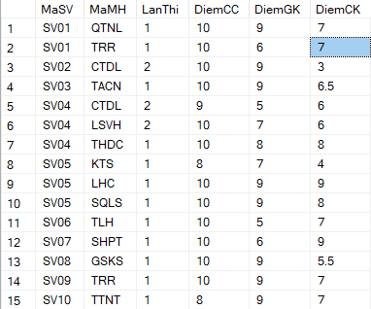

-- 3.20. Tạo thủ tục cho biết họ tên sinh viên, tên môn học, số lần thi của một sinh viên nào đó, với tham số truyền vào là mã môn học
CREATE PROC Tong_lan_thi @mamh VARCHAR(10)
AS
BEGIN
SELECT HoTenSV AS [Tên sinh viên], TenMH AS [Môn học], Sum(LanThi) AS [Tổng số lần thi]
FROM SinhVien S, MonHoc M, KetQua K
WHERE S.MaSV = K.MaSV
AND M.MaMH = K.MaMH
AND @mamh = M.MaMH
GROUP BY S.HoTenSV, M.TenMH
END

EXEC Tong_lan_thi @mamh = 'TACN';

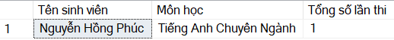

4. Xây dựng trigger cho CSDL
Gợi ý:
- Phát biểu các ràng buộc tương ứng (trừ cái đã có khi thiết kế CSDL) cần thực hiện trên CSDL
- Xây dựng các trigger tương ứng cho các ràng buộc đó
→ Kết quả: Có được 1 file .sql lưu trữ các câu lệnh thực hiện (tất cả dùng chung 1 file)
→ Minh họa kết quả tương ứng từng câu lệnh tạo trigger, gồm: yêu cầu
của thủ tục, code của câu lệnh và hình ảnh kết quả khi thực thi câu
lênh
→ Yêu cầu ít nhất 10 trigger, gồm: trigger cơ bản (từ một hoặc nhiều bảng), trigger tổng hợp (lấy từ một bảng hoặc nhiều bảng)

-- 4.1 Trigger đảm bảo khi thêm 1 bản ghi trên bảng MonHoc phải đảm bảo SoTinChi <= 4 và >=0
CREATE OR ALTER TRIGGER trMonHocInsert
ON dbo.MonHoc INSTEAD OF INSERT
AS
BEGIN
DECLARE @SoTinChi int = (SELECT SoTinChi FROM Inserted)
IF (@SoTinChi >4 OR @SoTinChi <0 )
BEGIN
PRINT N'Số tín chỉ sai quy định'
END
ELSE
BEGIN
INSERT INTO dbo.MonHoc
(MaMH, TenMH, SoTinChi)
SELECT * FROM Inserted
END
END
GO
INSERT INTO dbo.MonHoc (MaMH, TenMH, SoTinChi)
VALUES ('XSTK', N'Xác Suất Thống Kê', 4)

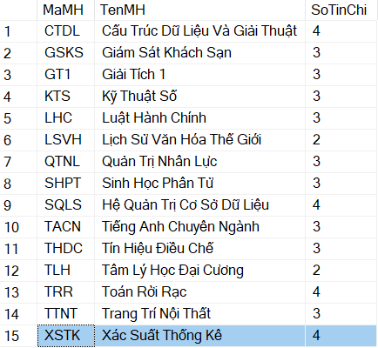

INSERT INTO dbo.MonHoc (MaMH, TenMH, SoTinChi)
VALUES ('NLHDH', N'Nguyên Lý Hệ Điều Hành', 6)

-- 4.2. Trigger đảm bảo khi xóa một môn học thì các bản ghi kết quả của môn học đó cũng bị xóa
CREATE OR ALTER TRIGGER trMonHocDelete
ON dbo.MonHoc INSTEAD OF Delete
AS
BEGIN
DECLARE @MaMH VARCHAR(10)
SET @MaMH = (SELECT MaMH FROM Deleted)
DELETE dbo.KetQua WHERE MaMH = @MaMH
DELETE dbo.MonHoc WHERE MaMH = @MaMH
END
GO

SELECT * FROM KetQua WHERE MaMH = 'TACN'
GO
DELETE FROM MonHoc WHERE MaMH = 'TACN'
GO
SELECT * FROM KetQua WHERE MaMH = 'TACN'
GO

Trước khi xóa:

Sau khi xóa:
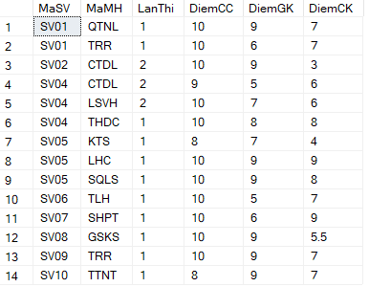

-- 4.3. Trigger đảm bảo không cho phép sửa mã sinh viên
CREATE TRIGGER kosuamasv
ON dbo.SinhVien
FOR UPDATE
AS
BEGIN
IF UPDATE (MaSV)
RAISERROR('Khong duoc sua ma sinh vien', 16, 1)
ROLLBACK TRAN
END

UPDATE dbo.SinhVien
SET MaSV = 'SV16'
WHERE HoTenSV = 'Nguyễn Việt Hoàng'
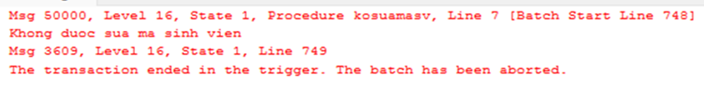
-- 4.4. Trigger đảm bảo khi thêm dữ liệu vào bảng SinhVien, cột MaSV là không rỗng
CREATE TRIGGER trg_InsertSV
ON SinhVien
FOR INSERT
AS
BEGIN
IF ((SELECT MaSV FROM INSERTED) = '')
BEGIN
PRINT N'Mã sinh viên phải được nhập!'
ROLLBACK TRANSACTION
END
END;

INSERT INTO dbo.SinhVien
VALUES
('', N'Nguyễn Việt Hà', '2003-02-10', N'Thanh Xuân, Hà Nội', 1, '2210A03', '0988392452', 'nguyenvietha@gmail.com')

-- 4.5. Trigger đảm bảo khi sửa lớp của 1 sinh viên nhưng lớp đấy không được quá 60 người
CREATE OR ALTER TRIGGER trg_CheckClassSize
ON SinhVien
INSTEAD OF UPDATE
AS
BEGIN
SET NOCOUNT ON;
DECLARE @MaLopMoi VARCHAR(20);
DECLARE @SL INT;
DECLARE @MaLopCu VARCHAR(20);
SELECT @MaLopMoi = i.MaLop, @SL = lt.SoLuongSV, @MaLopCu = d.MaLop
FROM inserted i
INNER JOIN deleted d ON i.MaSV = d.MaSV
LEFT JOIN LopTinChi lt ON i.MaLop = lt.MaLop;
IF (@SL + 1) > 60
BEGIN
PRINT (N'SỐ LƯỢNG SINH VIÊN VƯỢT QUÁ 60');
END
ELSE
BEGIN
UPDATE LopTinChi
SET SoLuongSV = SoLuongSV + 1
WHERE MaLop = @MaLopMoi;
UPDATE LopTinChi
SET SoLuongSV = SoLuongSV - 1
WHERE MaLop = @MaLopCu;

UPDATE SinhVien
SET MaLop = @MaLopMoi
FROM inserted i
WHERE SinhVien.MaSV = i.MaSV;
END
END;

UPDATE SinhVien SET MaLop = '2210A03'
WHERE MaSV = 'SV07'

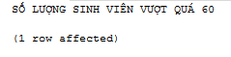

-- 4.6. Trigger đảm bảo khi thêm, sửa, xóa các bảng ghi trong bảng kết quả thì điểm chuyên cần, điểm giữa kì, điểm cuối kì >=0, <=10
CREATE TRIGGER tr_EnforceGradeRange
ON KetQua
INSTEAD OF INSERT, UPDATE, DELETE
AS
BEGIN
SET NOCOUNT ON;
IF EXISTS (SELECT 1 FROM INSERTED)
BEGIN
UPDATE KetQua
SET DiemCC = CASE
WHEN i.DiemCC < 0 THEN 0
WHEN i.DiemCC > 10 THEN 10
ELSE i.DiemCC
END,
DiemGK = CASE
WHEN i.DiemGK < 0 THEN 0
WHEN i.DiemGK > 10 THEN 10
ELSE i.DiemGK
END,
DiemCK = CASE
WHEN i.DiemCK < 0 THEN 0
WHEN i.DiemCK > 10 THEN 10
ELSE i.DiemCK
END
FROM KetQua r
INNER JOIN INSERTED i ON r.MaSV = i.MaSV;
END
END;

INSERT INTO KetQua (MaSV, DiemCC, DiemGK, DiemCK)
VALUES ('SV006', 12, 8, 9);
UPDATE KetQua
SET DiemCC = 5, DiemGK = 15, DiemCK = 8
WHERE MaSV = 'SV006';

SELECT * FROM KetQua;

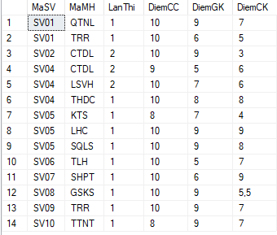

-- 4.7. Tạo trigger sao cho mỗi khi chèn thêm một sinh viên mới vào một lớp tín chỉ thì số lượng lớp đó tăng lên tương ứng.
CREATE TRIGGER trgSinhVienInsert
ON dbo.SinhVien
FOR INSERT
AS
BEGIN
DECLARE @masv varchar(10)
SELECT @masv = MaSV FROM INSERTED
IF exists (SELECT * FROM dbo.SinhVien WHERE MaSV = @masv)
BEGIN
UPDATE dbo.LopTinChi
SET SoLuongSV = SoLuongSV + 1
FROM INSERTED,dbo.SinhVien
WHERE INSERTED.MaSV = @masv
AND dbo.LopTinChi.MaLop = dbo.SinhVien.MaLop
END
ELSE
BEGIN
RAISERROR('Ma sinh vien da ton tai!', 16, 1)
ROLLBACK TRAN
END
END;

INSERT INTO dbo.SinhVien
VALUES ('SV13', N'Trần Thanh Hà', '2001-05-29', N'Nam Từ Liêm, Hà Nội', 0, '1810A05', '0987421722', 'tranthanhha@gmail.com')

SELECT *
FROM dbo.LopTinChi

Trước khi thêm:

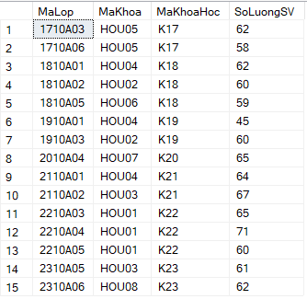

Sau khi thêm:

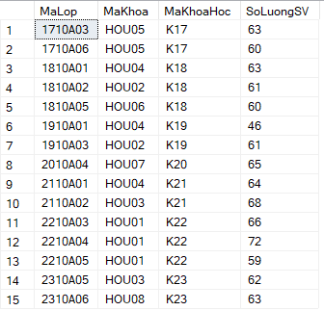

-- 4.8. Tạo trigger đảm bảo tuổi của sinh viên >= 18
CREATE TRIGGER trgTuoiSV
ON dbo.SinhVien
FOR INSERT
AS
BEGIN
DECLARE @ngaysinh DATE = (SELECT NgaySinh FROM INSERTED)
IF (year(GETDATE()) - year(@ngaysinh) <= 18)
BEGIN
RAISERROR('Sinh vien chua du 18 tuoi',16,1)
ROLLBACK TRAN
END
END

INSERT INTO dbo.SinhVien
VALUES ('SV14', N'Bùi Duy Hùng', '2006-10-13', N'Thanh Xuân, Hà Nội', 1, '1810A01' , '0913184662', 'buiduyhung@gmail.com')

SELECT * FROM dbo.LopTinChi

SELECT * FROM dbo.SinhVien WHERE MaSV = 'SV14'
DELETE FROM dbo.SinhVien WHERE MaSV = 'SV14'
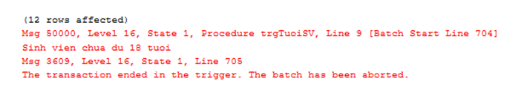

-- 4.9. Tạo trigger kiểm tra trùng lặp thông tin sinh viên trước khi thêm mới
CREATE TRIGGER kiemtraSV
ON dbo.SinhVien
INSTEAD OF INSERT
AS
BEGIN
DECLARE @masv VARCHAR(10)=(SELECT MaSV FROM INSERTED)
IF EXISTS (SELECT MaSV FROM dbo.SinhVien WHERE @masv = MaSV)
BEGIN
RAISERROR('Ma sinh vien da ton tai',16,1)
ROLLBACK TRAN
END
ELSE
BEGIN
-- Nếu không có trùng lặp, thực hiện thêm mới
INSERT INTO SinhVien (MaSV, HoTenSV, NgaySinh, QueQuan, GioiTinh, MaLop, SDT, Email)
SELECT MaSV, HoTenSV, NgaySinh, QueQuan, GioiTinh, MaLop, SDT, Email FROM inserted;
END
END

INSERT INTO SinhVien (MaSV, HoTenSV, NgaySinh, QueQuan, GioiTinh, MaLop, SDT, Email)
VALUES ('SV01', N'Nguyễn Văn Nam', '2004-08-24', N'Vinhome Oceanpark Hà Nội', 1, '2210A03', '0979947884', '786Club@gmail.com');
SELECT * FROM SinhVien

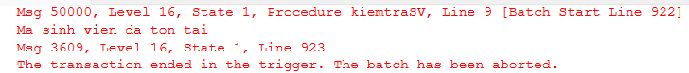

-- 4.10. Tạo trigger khi sửa lớp của 1 sinh viên nào đó thì số lượng sinh viên lớp đó thay đổi tương ứng
CREATE TRIGGER sualop
ON dbo.SinhVien
FOR UPDATE
AS
BEGIN
IF UPDATE (MaLop)
BEGIN
DECLARE @Malopcu VARCHAR(10) = (SELECT MaLop FROM DELETED)
DECLARE @Malopmoi VARCHAR(10) = (SELECT MaLop FROM INSERTED)
UPDATE dbo.LopTinChi SET SoLuongSV = SoLuongSV-1 WHERE @Malopcu = MaLop
UPDATE dbo.LopTinChi SET SoLuongSV = SoLuongSV+1 WHERE @Malopmoi = MaLop
END
END

SELECT * FROM dbo.SinhVien
SELECT * FROM dbo.LopTinChi

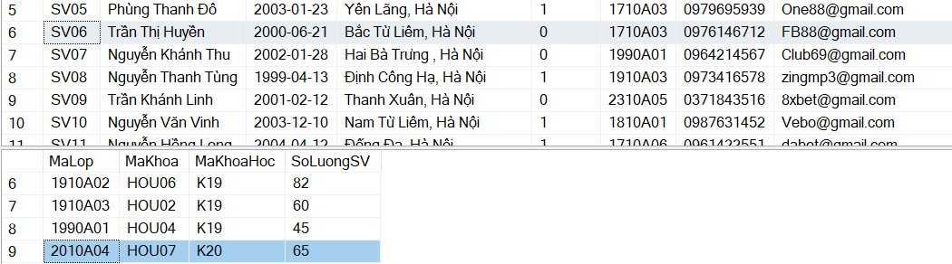

UPDATE dbo.SinhVien
SET MaLop = '2010A04'
WHERE MaSV = 'SV05'

SELECT * FROM dbo.SinhVien
SELECT * FROM dbo.LopTinChi

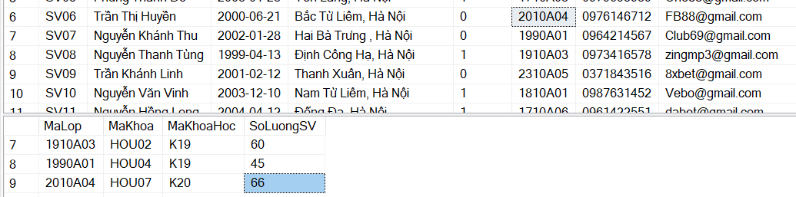

5. Tạo tài khoản người dùng
CREATE LOGIN Hoang WITH PASSWORD = '24092004';
CREATE USER Hoang FOR LOGIN Hoang

CREATE LOGIN Phuc WITH PASSWORD = '24052004';
CREATE USER Phuc FOR LOGIN Phuc

CREATE LOGIN Hien WITH PASSWORD = '09032004';
CREATE USER Hien FOR LOGIN Hien;

CREATE LOGIN DuyAnh WITH PASSWORD = '20092004';
CREATE USER DuyAnh FOR LOGIN DuyAnh;

6. Cấp quyền sử dụng các thành phần trong CSDL
GRANT ALL
ON dbo.SinhVien
TO Hoang -- Kiem tra phan quyen

GRANT ALL
ON dbo.KetQua
TO Hoang -- Kiem tra phan quyen

GRANT ALL
ON dbo.Khoa
TO Hoang -- Kiem tra phan quyen

GRANT ALL
ON dbo.KhoaHoc
TO Hoang -- Kiem tra phan quyen

GRANT ALL
ON dbo.LopTinChi
TO Hoang -- Kiem tra phan quyen

GRANT ALL
ON dbo.MonHoc
TO Hoang -- Kiem tra phan quyen

7. Thu hồi/ cấm sử dụng một số thành phần trong CSDL với từng người dùng
-- Thu hồi quyền
REVOKE DELETE
ON dbo.SinhVien
FROM Hoang
CASCADE;

-- Cấm quyền
DENY INSERT
ON dbo.KetQua
TO Hoang
CASCADE;

Phân tán CSDL
8.1. Kết nối server từ xa

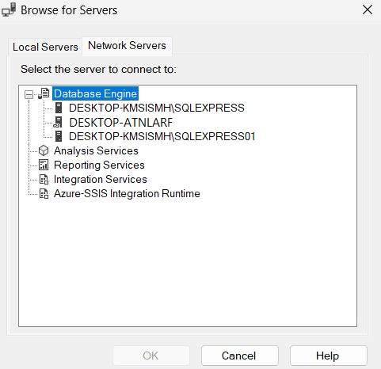

-- Tạo link server Giữa DESKTOP-KMSISMH và DESTOP-ATNLARF và tạo link server giữa DESTOP-ATNLARF và DESKTOP-KMSISMH

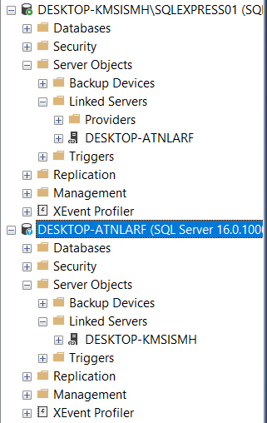

8.2. Phân tán ngang
a) Tạo Database mới trên máy chính (Trạm 1)
CREATE DATABASE QLKetQuaSinhVien1
USE QLKetQuaSinhVien1
b) Tạo bảng với điều kiện Giới tính là nam trên trạm 1
CREATE TABLE SinhVien
(
MaSV VARCHAR(20) PRIMARY KEY,
HoTenSV NVARCHAR(50) NOT NULL,
NgaySinh DATE NOT NULL,
QueQuan NVARCHAR(50) NOT NULL,
GioiTinh BIT CHECK(GioiTinh=1) ,
MaLop VARCHAR(10),
SDT VARCHAR(12) UNIQUE,
Email VARCHAR(100),
);
ALTER TABLE dbo.SinhVien
ADD CONSTRAINT Check_SĐT UNIQUE (SDT);
ALTER TABLE dbo.SinhVien
ADD CONSTRAINT Check_email CHECK (Email LIKE '%@%');
c) Tạo Database trên máy ảo(Trạm 2)
CREATE DATABASE QLKetQuaSinhVien
USE QLKetQuaSinhVien
d) Tạo bảng với điều kiện giởi tính là Nữ trên trạm 2
CREATE TABLE SinhVien
(
MaSV VARCHAR(20) PRIMARY KEY,
HoTenSV NVARCHAR(50) NOT NULL,
NgaySinh DATE NOT NULL,
QueQuan NVARCHAR(50) NOT NULL,
GioiTinh BIT CHECK(GioiTinh = 0) ,
MaLop VARCHAR(10),
SDT VARCHAR(12) UNIQUE,
Email VARCHAR(100),
);
ALTER TABLE dbo.SinhVien
ADD CONSTRAINT Check_SĐT UNIQUE (SDT);
ALTER TABLE dbo.SinhVien
ADD CONSTRAINT Check_email CHECK (Email LIKE '%@%');
e) Ghi dữ liệu trên Trạm 1 và Trạm 2
-- Trạm 1
INSERT INTO dbo.SinhVien
(MaSV, HoTenSV, NgaySinh, QueQuan, GioiTinh, MaLop, SDT, Email)
VALUES
('SV01', N'Nguyễn Việt Hoàng', '2004-09-24', N'Vinhome Oceanpark Hà Nội', 1, '2210A03', '0979947889', '789Club@gmail.com'),
('SV03', N'Nguyễn Hồng Phúc', '2004-05-24', N'Royal City', 1, '2310A06', '0945785423', 'fabet@gmail.com'),
('SV04', N'Nguyễn Duy Anh', '2004-09-20', N'Phú Quốc', 1, '1810A02', '0962696969', 'lucky88@gmail.com'),
('SV05', N'Phùng Thanh Đô', '2003-01-23', N'Yên Lãng, Hà Nội', 1, '2110A02', '0979695939', 'One88@gmail.com'),
('SV08', N'Nguyễn Thanh Tùng', '1999-04-13', N'Định Công Hạ, Hà Nội', 1, '1910A03', '0973416578', 'zingmp3@gmail.com'),
('SV10', N'Nguyễn Văn Vinh', '2003-12-10', N'Long Biên, Hà Nội', 1, '1810A01' , '0987631452', 'Vebo@gmail.com');
-- Trạm 2
INSERT INTO dbo.SinhVien
(MaSV, HoTenSV, NgaySinh, QueQuan, GioiTinh, MaLop, SDT, Email)
VALUES
('SV02', N'Trần Thị Thu Hiền', '2004-03-09', N'AEON Hà Đông', 0, '2210A04', '0920247249', 'sunwin@gmail.com'),
('SV06', N'Trần Thị Huyền', '2000-06-21', N'Bắc Từ Liêm, Hà Nội', 0, '1710A03' , '0976146712', 'FB88@gmail.com'),
('SV07', N'Nguyễn Khánh Thu', '2002-01-28', N'Hai Bà Trưng , Hà Nội', 0, '1910A01', '0964214567', 'Club69@gmail.com'),
('SV09', N'Trần Khánh Linh', '2001-02-12', N'Thanh Xuân, Hà Nội', 0, '2310A05' , '0371843516', '8xbet@gmail.com')
f) Truy vấn dữ liệu từ 2 trạm
-- Trạm 1
SELECT * FROM dbo.SinhVien
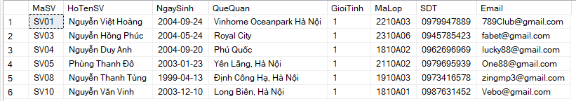
-- Trạm 2
SELECT * FROM dbo.SinhVien
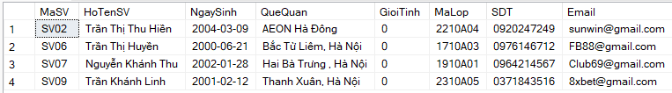
g) Tạo USER và gán quyền cho USER trên trạm 2
CREATE USER Hoang FOR LOGIN Hoang
GRANT ALL
ON dbo.SinhVien
TO Hoang

h) Tạo Bí danh trên trạm 1
create synonym NV_Tram1 for QLKetQuaSinhVien1.dbo.SinhVien
create synonym NV_tram2 for [DESKTOP-ATNLARF].QLKetQuaSinhVien.dbo.SinhVien

i) Phân tán ngang dữ liệu từ 2 server
Select * From NV_Tram1
UNION
Select * from NV_Tram2;
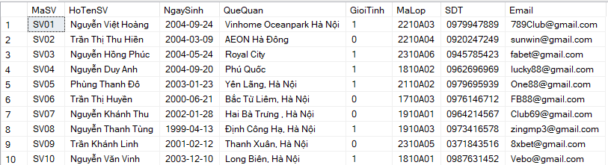

8.3. Phân tán dọc
a) Tạo Bảng kết quả trên trạm 1 gồm (MaSV, MaMH, LanThi)
CREATE TABLE KetQua
(
MaSV VARCHAR(20),
MaMH VARCHAR(20),
LanThi INT NOT NULL
);

b) Tạo Bảng kết quả trên trạm 2 gồm (MaSV, DiemCC, Diem GK, DiemCK)
CREATE TABLE KetQua
(
MaSV VARCHAR(20),
DiemCC FLOAT,
DiemGK FLOAT,
DiemCK FLOAT
);

c) Ghi dữ liệu vào trạm 1 và trạm 2
-- Trạm 1
INSERT INTO dbo.KetQua
(MaSV, MaMH, LanThi)
VALUES
('SV01', 'QTNL', 1),
('SV01', 'TRR', 1),
('SV02', 'CTDL', 2),
('SV03', 'TACN', 1),
('SV04', 'CTDL', 2),
('SV04', 'LSVH', 2),
('SV04', 'THDC', 1),
('SV05', 'KTS', 1),
('SV05', 'LHC', 1),
('SV05', 'SQLS', 1),
('SV06', 'TLH', 1),
('SV07', 'SHPT', 1),
('SV08', 'GSKS', 1),
('SV09', 'TRR', 1),
('SV10', 'TTNT', 1);

-- Trạm 2
INSERT INTO dbo.KetQua
(MaSV, DiemCC, DiemGK, DiemCK)
VALUES
('SV01', 10.0, 9.0, 7.0),
('SV01', 10.0, 6.0,5.0),
('SV02', 10.0, 9.0, 3.0),
('SV03', 10.0, 9.0, 6.5),
('SV04', 9.0, 5.0, 6.0),
('SV04', 10.0, 7.0, 6.0),
('SV04', 10.0, 8.0, 8.0),
('SV05', 8.0, 7.0, 4.0),
('SV05', 10.0, 9.0, 9.0),
('SV05', 10.0, 9.0, 8.0),
('SV06', 10.0, 5.0, 7.0),
('SV07', 10.0, 6.0, 9.0),
('SV08', 10.0, 9.0, 5.5),
('SV09', 10.0, 9.0, 7.0),
('SV10', 8.0, 9.0, 7.0);

d) Gán quyền cho USER ở trạm 2
GRANT ALL
ON dbo.SinhVien
TO Hoang

e) Truy vấn DL từ 2 trạm
-- Trạm 1
SELECT *
FROM dbo.KetQua

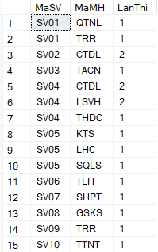

-- Trạm 2
SELECT * FROM dbo.KetQua

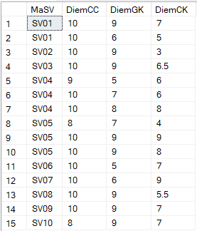

f) Tạo bí danh trên trạm 1
CREATE SYNONYM KQ_Tram1 FOR QLKetQuaSinhVien1.dbo.KetQua
CREATE SYNONYM KQ_Tram2 FOR [DESKTOP - ATNLARF].QLKetQuaSinhVien.dbo.KetQua

g) Phân tán ngang dữ liệu trên 2 bảng
SELECT KQ_Tram1.MaSV, KQ_Tram1.MaMH, LanThi, DiemCC, DiemGK, DiemCK
FROM KQ_Tram1
JOIN KQ_Tram2 ON KQ_Tram1.MaSV = KQ_Tram2.MaSV
AND KQ_Tram1.MaMH = KQ_Tram2.MaMH

